УТВЕРЖДАЮ
Заведующий МБДОУ «Лёвушка»
________________С.В. Королёва
«___»______________2017г.

« НОВЫЙ ГОД В ПРОСТОКВАШИНО»

СЦЕНАРИЙ НОВОГОДНЕГО ПРАЗДНИКА ДЛЯ ДЕТЕЙ
ПОДГОТОВИТЕЛЬНЫХ ГРУПП «СЕМИЦВЕТИК» и «ЛАДУШКИ»

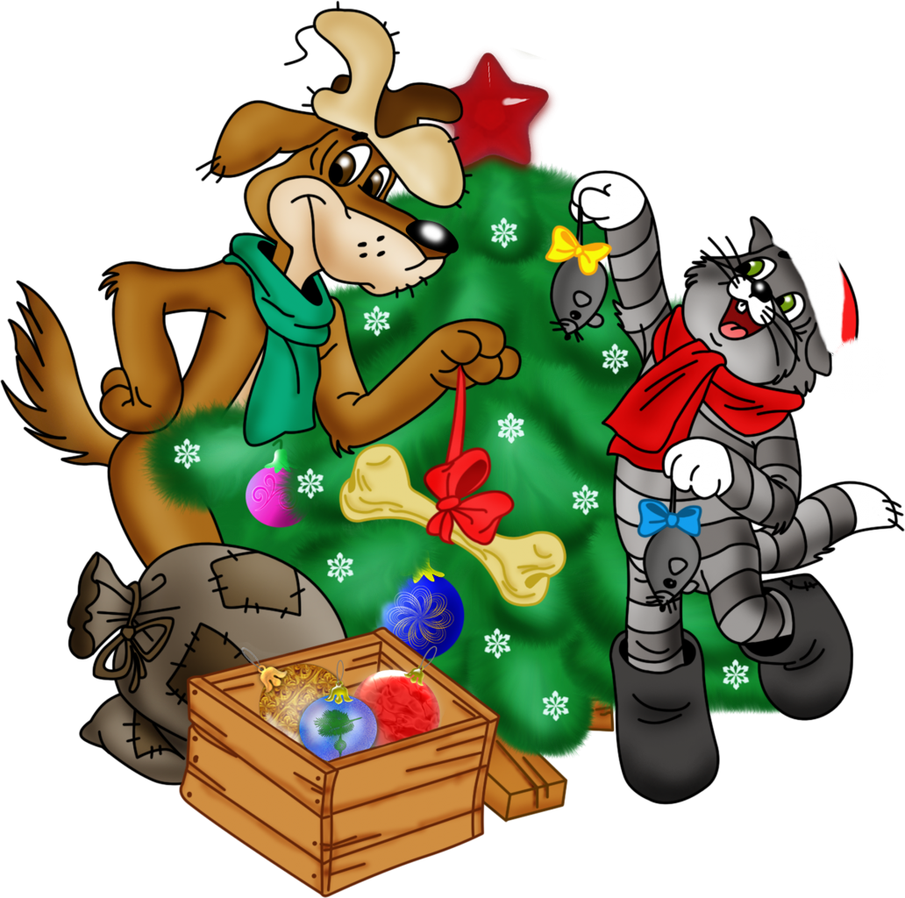

Музыкальный руководитель
Ю.В. Дубровина

р.п. Кольцово
2017

«Новый год в Простоквашино»
Сценарий новогоднего праздника
для подготовительных групп «Семицветик» и «Ладушки»
Цель: создать у детей атмосферу праздника.
Задачи:
- формировать умение излагать свои мысли простейшими поэтическими формами;
- развивать чувство словесного ритма;
- совершенствовать воображение, фантазию, внимание, память;
- вызвать эмоциональный отклик в ожидании новогодних чудес;
- создать праздничное, новогоднее настроение.
Действующие лица.
Взрослые: Ведущая-Снегурочка, Кот «Матроскин», Собака «Шарик» почтальон «Печкин», Д.Мороз
Дети: Девочки-кошечки, мальчики-собаки

Ход праздника.
Зал украшен, дом в Простоквашино за занавесом.
Дети заходят под музыку
- «ЗАМЕЛА МЕТЕЛИЦА»
Ведущая: С Новым годом с новым счастьем
Мы хотим поздравить всех!
Пусть сегодня не смолкают
Песни, музыка и смех!
Будет пляска, будет сказка,
гость волшебный к нам придет!
Но сначала мне ответьте - Что такое Новый год?
Ребенок 1:Новый год приходит с неба, или из лесу идет?
Или из сугроба снега к нам приходит Новый год?
Ребенок 2: Он, наверно, жил снежинкой на какой-нибудь звезде?
Или спрятался тихонько у Мороза в бороде?
Ребенок 3: Может, влез он в холодильник или к белочке в дупло?
Или в старенький будильник он забрался под стекло?
Ребенок 4: Но всегда бывает чудо - на часах двенадцать бьет
И неведомо откуда - к нам приходит Новый год!
Ведущая: Вот, пришла, ребята, Ёлка
К нам на праздник в детский сад
Огоньков, игрушек столько.
Как красив её наряд.
Только что-то огоньками
Не горит она у нас
Непорядок мы исправим
Огоньки гореть заставим.
Скажем дружно -1,2,3 – ну-ка, ёлочка, гори!

- ПЕСНЯ «НОВОГОДНЯЯ»
Слова и музыка Т.А. Тисленко
После песни дети присаживаются на стульчики. Слышится стук в дверь и под музыку входит почтальон Печкин.
Почтальон Печкин: Добренький денек! Детский сад «Лёвушка»? Вам письмо из деревни Простоквашино.
Ведущая: Спасибо! (открывает конверт, читает)
«Здравствуйте,
дорогие ребята – дошколята! Приезжайте к нам в Простоквашино встречать Новый год.
Кот Матроскин и Пес Шарик».
Дорогой товарищ Печкин, а как же нам добраться
до Простоквашино?
Печкин: Да тут недалеко, на лыжах дойдёте! А мне пора письма и
посылки разносить! (уходит из зала)
Ведущая: Ребята! Ну что
В Простоквашино поедем?
Свежий воздух, сосны, ели,
Будем петь и танцевать,
Вместе Новый год встречать
Матроскин и Шарик уже
ждут нас!
Дети: Да!
- ТАНЕЦ «КАБЫ НЕ БЫЛО ЗИМЫ»
После танца дети присаживаются на стульчики
Ведущая:
Итак! Внимание! Внимание!
Всех затаить прошу дыхание.
На радость всем и удивление
Мы продолжаем представление!
Это присказка – не сказка,
Сказка будет впереди.
Сказка в двери постучится –
Скажем сказке: «Заходи!»
Стук.Открывается занавес, там сценка Кот Матроскин сидит листает календарь и поет.
Матроскин: А я все чаще замечаю, что меня как будто кто-то подменил. О морях и не мечтаю – телевизор мне природу заменил
Звучит лейтмотив из мультфильма «Простоквашино»
Вот уже скоро Новый год, и какой же он грядет?
Год собаки – так и знал,
Как же он меня достал!
В гороскопе весь зверинец –
И кого в нем только нет…
Нет в нем кошек почему-то,
Кто на то мне даст ответ.
Этот Шарик – дармоед
От него ведь толку нет.
Вот куда он подевался?
На охоту что ль умчался.
(стук в дверь, заходит Шарик)
Шарик: Разгулялась непогода, не проехать, не пройти.
Надо бы купить мне лыжи, на охоту в лес идти.
Матроскин: Лыжи? Щас прям, размечтался и не думай, не мечтай, сбереженья есть на елку. В календарь вон погляди
- Год собаки впереди. Полон дом гостей наедет, ты же праздника хотел.
Шарик: (смотрит в календарь) Эх, и впрямь, ведь год собаки, Долгожданный ты мой год, Лыжи может мне подарят! (радостно потирает ладони)
Матроскин: Почему нет года кошки? Я б корову заказал.
Шарик: Не нужна твоя корова. Лыжи! Точка! Я сказал!
Матрсокин: Вот от лыж, какая польза? Снег сошел и их в сарай. А корова круглый год, Молоко дает!
Шарик: Все, закончим этот спор. Ладно я пойду за елкой – ты готовишь все на стол.
Матроскин: Вот тебе на елку деньги. На базаре не зевай. Приценяйся, поторгуйся! Елку лучше выбирай!
Шарик: Брысь, хорош, меня учить! Сам я знаю, как мне быть.
Чож я елку не куплю при моем-то, при уму.
(Шарик уходит)
Матроскин: С этим Шариком – беда. Толку от него едва (никакого)
Ведущая (стучит) Здравствуйте! Хозяева есть кто дома? Гостей принимайте!
Матроскин встает с кресла направляется к детям.
Матроскин: (говорит вслух) Ну вот, сколько дармоедов понаехало! Они не то, что все мое молоко выпьют, они и Мурку мою съедят с Говрюшой.
Ведущая: Что ты говоришь Матроскин?
Матроскин:( уже громко):Ух, сколько иногородних детей понаехало к нам в Простоквашино, говорю! Вы, мальчики и девочки, тоже все от родителей сбежали?
Ведущая: Нет! Наши дети Новый год приехали встречать вместе с родителями и воспитателями! Вот же (показывает письмо) мы письмо от вас получили. А где же Шарик?
Тут появляется Шарик с елкой на плече. Кидает елку и радуется.
Шарик: Ура! Ребята приехали! Вот здорово!
Мы вам очень рады!
Матроскин: (ворчит) Не запачкайте только мои дорожки и молоко, молоко, прошу заметить ледяное, так что рекомендую НЕ ПИТЬ! А то знаю я вас, простынете, а я со своей Муркой виноват буду!
Шарик: Замолчи ты, Матроскин, не нужно твое молоко не кому. Ты что такой негостеприимный! Ребята у нас Новый год праздновать будут!
Матроскин: Знаю я их!.. Ну, ладно, веселитесь, только не балуйтесь, а то еще мебель поломаете, а у нас денег нет, чтобы новую покупать. Шарик - бездельник, никакой пользы от него нет, все с ружьем гоняет!
Ведущий: А мы когда получили письмо от вас даже не раздумывая, решили ехать!
Шарик: И правильно сделали! Лучше нашей деревни в округе нет! Ничего, Матроскин, вот посмотришь, какой у нас праздник веселый будет, сразу добреть начнешь.
Ведущая: А вот девочки наши подарок приготовили Матроскину, да не простой, а музыкальный.
Матроскин: Вот Шарик, видишь, подарок МНЕ приготовили, а ты говорил, лыжи тебе привезут!
- ТАНЕЦ КОШЕК
Матроскин: (довольно мурлычет): Прекрасный танец, вижу коты у вас в почете. Приятно, когда тебя ценят, не то, что некоторые (смотрит на Шарика) слышу одни упреки.
Шарик: Ну, что ты, я ценю тебя!
Ведущая: Дорогие друзья! Послушайте, по радио что-то важное передают.
Фонограмма: Внимание! Внимание! По спутниковым данным GPS,прервалась связь с Дедом Морозом, где-то в районе деревни Простоквашино. Объявляется розыск.
Жители Простоквашино! Кто встретит Д.М. просьба сообщить в центр морозных новостей. На этом мои «Морозные новости» окончены. До новых встреч!
Матроскин: Да, времена наступили, то собаки бездомные в лесу теряются, а теперь и Д.М. по Простоквашино бродит, дожили. Вон Мурка, корова моя, в два раза больше молока давать стала, вот новость так новость!
Шарик: Про каких это бездомных собак ты говоришь. А что это за Дед Мороз такой, первый раз слышу.
Матроскин: Эх, ты, голова ушастая, толку от тебя никакого. Д.М. на Новый год подарки всем раздаёт. Ребята, наш Шарик не знает — кто такой Д.М.. расскажите ему кто это.
Стихи детей:
Ребенок 5: Добрый дедушка Мороз
Дарит чудо нам из звёзд,
Ребенок 6: Волшебство из огоньков,
Белый снег из облаков!
Ребенок 7:Дарит ёлочку-красу
И снежинку на весу,
Ребенок 8: Дарит праздник ребятне,
Дарит радость в декабре!
Ребенок 9: Он волшебник самый главный,
Новогоднею порой,
Ребенок 10: Самый добрый он и славный,
Зимний, сказочный герой!
Шарик. Ребята, я всё понял, так это не просто дедушка, а настоящий волшебник! Вот это да!
Матроскин: Шарик, посмотри, а к приходу Д.М. ты даже елку свою не нарядил. А ты знаешь, чем ёлочку наряжают?
Шарик: Ну, наверно, всякими ненужными вещами.
Матроскин: Придётся тебя научить ёлку правильно наряжать.
Нарядилась наша ёлка, словно девица- краса,
В разноцветные игрушки, вот какие чудеса!
Я спрошу у вас, ребята, а вы дайте мне ответ?
Но подумайте, ребята, «да» ответить или « нет».
- ИГРА «ВОПРОС-ОТВЕТ»
(Фоновая музыка)
Разноцветные игрушки?
Одеяла и подушки?
Раскладушки и кроватки?
Мармеладки, шоколадки?
Шарики стеклянные?
Стулья деревянные?
Плюшевые мишки?
Буквари и книжки?
Бусы разноцветные?
А гирлянды светлые?
Снег из ваты белой?
Ранцы и портфели?
Туфли и сапожки?
Чашки, вилки, ложки?
Конфеты блестящие?
Тигры настоящие?
Шишки золотистые?
Звёздочки лучистые?
(стук в дверь)
Шарик. Матроскин:
Это, наверно дедушка дорогу к нам нашёл, урааа!
Галчонок (фонограмма): Кто там? Кто там?
Печкин: Это я, почтальон Печкин! (Печкин входит). Принес вам письмо от Деда Мороза.
Шарик: Ура! Дед Мороз к нам едет! Проходи, Печкин, Новый год с нами встречать будешь.
Ведущая: Я уже испереживалась за дедушку, ведь не молодой уже и впрямь мог заблудиться.
Матроскин: Нечего по чужим домам на Новый год шастать. Надо дома сидеть и телевизор свой смотреть.
Печкин: Ну и вредный ты, Матроскин, тебя надо в поликлинику сдать, для опытов. Ладно, некогда мне тут с вами беседовать (разворачивается и уходит)
Ведущая: (рассматривает письмо): Письмо адресовано коту Матроскину и Шарику. Ну-ка, идите сюда! Читайте письмо.
Матроскин (обнюхивает): Молочным шоколадом пахнет.
Шарик (обнюхивает): Нет! Мандаринами пахнет! Что-то не пойму, что здесь написано. Без очков ничего не разберешь!
Ведущая: Ну, давайте я вам помогу (читает):
Здравствуйте, мои ребятки!
Опишу все по - порядку:
Задержался я в пути,
Не могу я вас найти!
Вьюга путь мне застилает,
Уже вечер наступает.
Путь найти мне помогайте,
Дружно песню запевайте! (звучит песня "Наша Елочка ")
Дети выстраиваются на полукруг.
- ПЕСНЯ «НАША ЕЛОЧКА»
Шарик: Ребята, какая песня красивая! Научите меня тоже петь!
Матроскин: Да, куда уж тебе, певец нашелся, тебе же прошлой зимой медведь в лесу на ухо наступил! А я вот свой талант зарываю, собственными лапами…(берет гитару, мурлычет что-то)
Звучит фонограмма: волшебный звон бубенцов.
Ведущая: Ребята, Шарик, Матроскин! Вы слышите, звон бубенцов?
Звучит фонограмма и под музыку в зал входит Дед Мороз.
Дед Мороз: Здравствуйте, ребята! (Здравствуй, Снегурочка*!)
Ох, детишки, заплутал,
Еле в гости к вам попал,
Чуть по дороге в овраг не свалился,
Но, кажется, вовремя в гости явился.
Был у вас я год назад,
Видеть вас я очень рад.
Пусть же этот Новый год
Много счастья принесет.
Ведущая (Снегурочка*): Здравствуй дедушка, а мы с ребятами тебя заждались, даже волноваться уже стали!
Дед Мороз: Ой, (внученька*), ребята,
Долго я в лесу плутал
И подарки потерял.
Как же теперь быть?
Ведущая: Главное, что ты сам к нам пришел и дорогу нашел. Мы тебя развеселим, а подарки найдутся обязательно. Ведь под Новый год всегда чудеса случаются.
Дети, давайте Деду Морозу стихи расскажем и порадуем его. А ты садись дедушку, устал, небось, с дороги да послушай.
Блок стихов Д. Морозу.
Ребенок 11: Посох, шуба, красный нос,
Борода седая,
Здравствуй Дедушка Мороз,
Мы тебя так ждали!
Ребенок 12:В дом скорее проходи,
С нами Новый год встречай,
Слушай песни и стихи,
И подарки нам вручай!
Ребенок 13: Дедушка Мороз, готовься.
Расскажу тебе стишок.
Выступать я буду складно,
Открывай скорей мешок.
Ребенок 14: Нам зажги огни на елке,
Снегом белым все укрой,
Веселись, танцуй, Дедуля,
Вместе с шумной детворой.
Д. Мороз: Эх, спасибо. Ну, молодцы! Я смотрю, елочка то во дворе у вас красавица, а в доме то не наряженная стоит. Этот дело надо поправить!
Д. Мороз достает мешочек, там елочные игрушки, делит игрушки на 2 части. Дети делятся на 2 команды и в эстафете бегают по 1 игрушке наряжают елку
7.ИГРА «НАРЯДИ ЕЛОЧКУ!»
Шарик: Ребята, спасибо, вам елку-то как нарядили не узнать! Пока вы елку наряжали, я решил, что нельзя сидеть, сложа лапы, надо подарки наши, т.е. ваши отыскать! И помогут мне в этом команда сыщиков. Они умные смелые, находчивые. Шарик раздает мальчикам(1-му: газету, лупу, фонарик, остальным фонарики)
8.ТАНЕЦ СОБАК-СЫЩИКОВ
После танца, дети светят фонариком и перед ними Печкин с мешком (сундуком, коробкой) в руках.
Матроскин: Я так и знал, что это Печкин подарки заныкал.
Шарик: Молодцы, ребята! Я знал, что вы обязательно отыщите пропажу!
Д. Мороз: Ой, и, правда, мой мешок!
Печкин: А я не знаю, чей это мешок и на нём не подписано, может и Деда мороза, а вы предъявите документы, что вы дед Мороз тогда и отдам, много вас тут таких ходит.
Шарик.Что ты со своими документами ко всем пристаёшь, не видишь у нас праздник, дети могут подарки не получить из-за тебя.
Ведущая: Товарищ Печкин, мы так рады, что вы пришли к нам на праздник, проходите, будем вместе веселиться, играть!
Печкин. А меня никто и никогда на праздник не звал, и хороводов я не водил, в игры не играл! Если меня возьмёте в хоровод тогда и отдам мешок.
Д.Мороз: Что-то жарко стало мне,
Не привык я жить в тепле!
Внучка, я заболеваю…Таю…таю…таю…
Ведущая: Для тебя слеплю снежок –
Холодный беленький комок!
С нами вместе в круг вставай,
Со снежком ты поиграй!
Ведущая: Ребята, в круг скорей вставайте,
Снежок друзьям передавайте!

9. ИГРА «СНЕЖКИ»
Д. Мороз: Ну, полно вам, детушки, баловаться – снежками кидаться!
Давайте снежки соберём – возле ёлочки порядок наведём!
Дети собирают снежки в корзину. Дети стоят у ёлки.
Ведущая: Дедушка Мороз, хорошо ли тебе стало?
Д.Мороз: Ох, славно в снежки поиграли!
Шарик: Эх, и до чего ж хорошо у нас в Простоквашино!
Печкин: Эх, ребята и правда весело у вас, душевно (отдает подарки Д. Морозу) вот ваши подарки мне чужого не надо!
Д. Мороз: Ну, что ж, друзья мои примите подарки от меня!
Звучит фонограмма вручения подарков
Печкину-велосипед - в студию!
Матроскину- ведро!
Шарику - лыжи!
Печкин: Спасибо вам! Я, почему не хороший был? Потому что меня на праздник никто никогда не приглашал, и подарков никогда не дарили. Приезжайте, ребята, к нам еще в Простоквашино.
Шарик: Ребята, мы очень вас будем ждать на будущий год!
Матроскин: Приезжайте, такого молока как у меня вы нигде не найдете!
Ведущая: Дедушка, а ты ничего не забыл???
Д. Мороз: Эх, голова моя седая, я же самое главное ребятам забыл подарки вручить!
ПЕСНЯ « КАБЫ НЕ БЫЛО ЗИМЫ…»(РАЗДАЧА ПОДАРКОВ детям)

Конец

Атрибуты:велосипед, окошко, занавески, швейная машинка, прялка, столик, самовар, большая бутылка молока «Простоквашино», дорожный знак «Простоквашино»,кресло-качалка, круглый коврик вязанный,ведро,лыжи

